學校環境教學成果照片
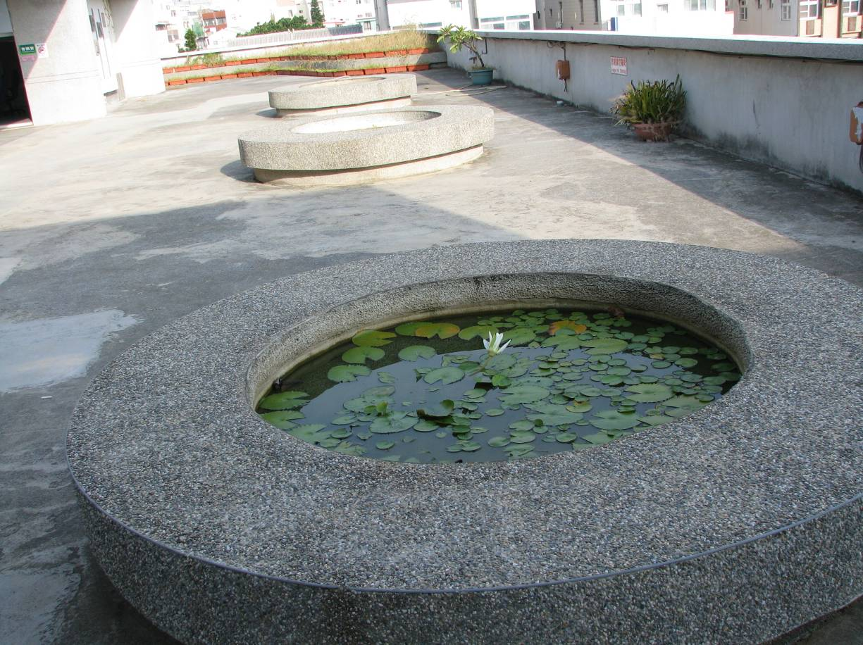
環境教學－設立校園水生植物生態池。
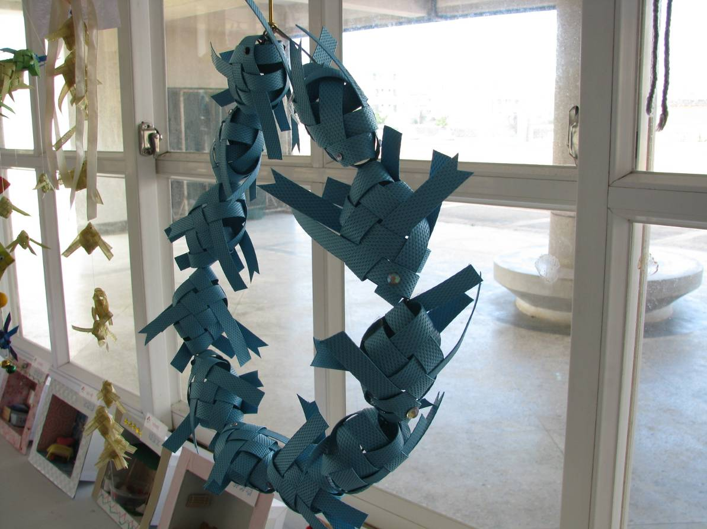
環境教學－利用回收包裝繩做裝置藝術掛環

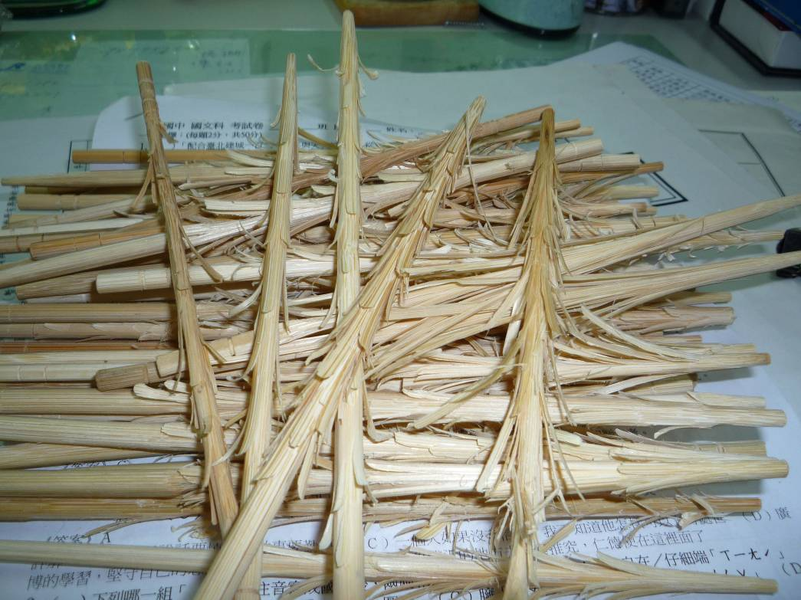
已用過的衛生筷製作成火媒棒
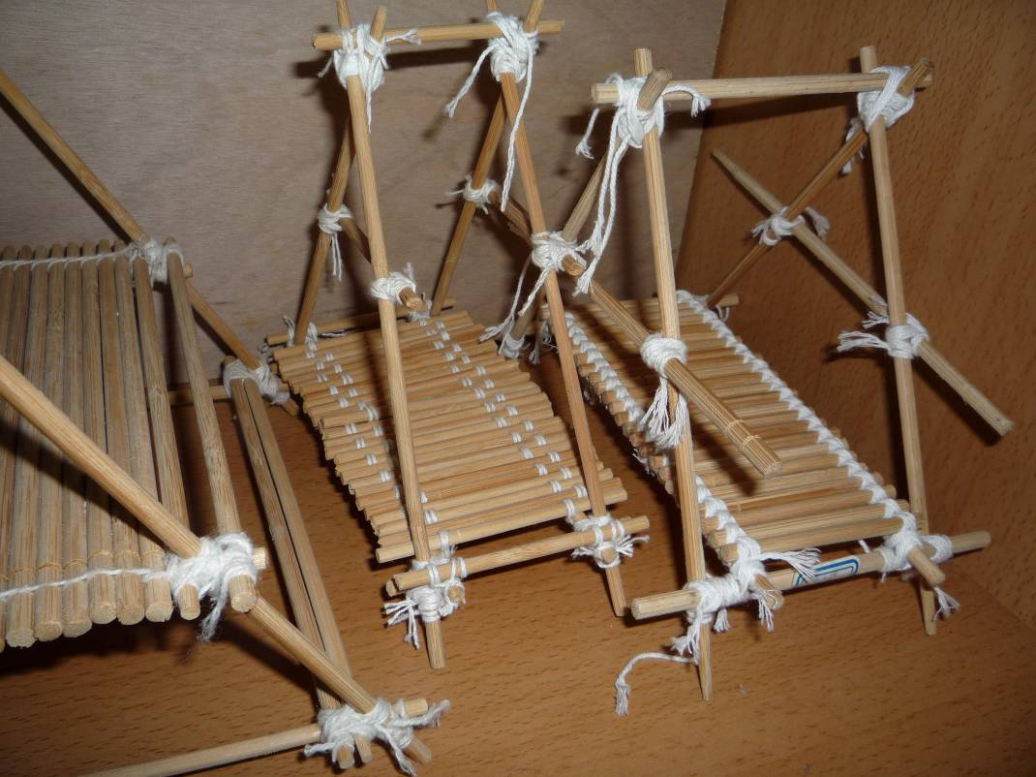
利用衛生筷製作童軍工事模型

1.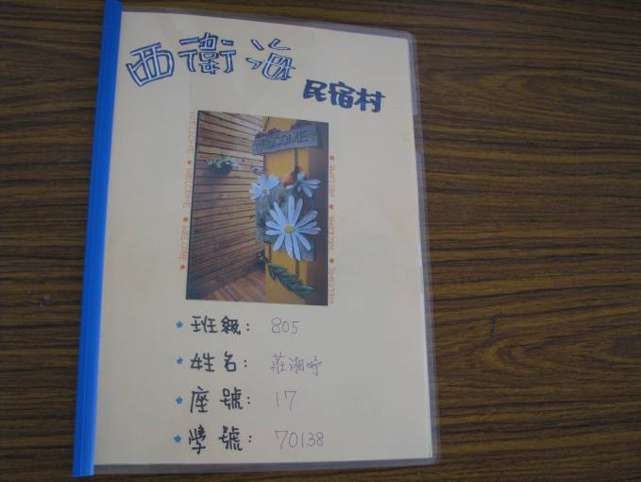 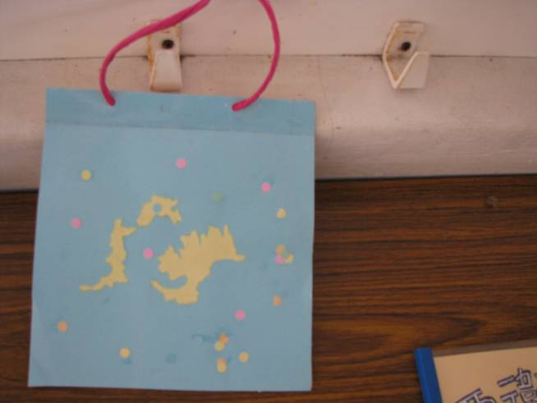
3.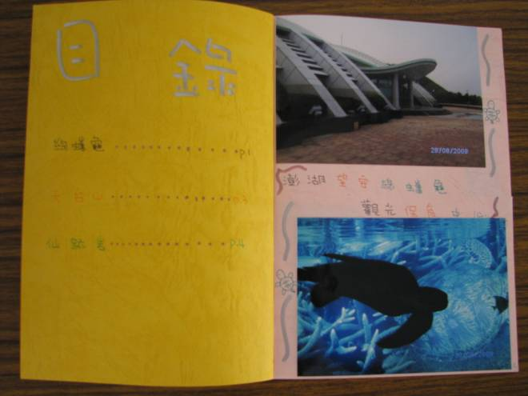 4.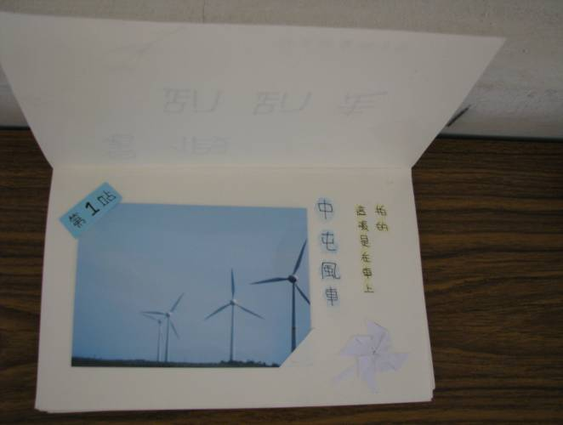
透過澎湖旅遊日誌的暑假作業教育學生關心環境、進而能愛護環境。學生作品照片內容如下：1.保育介紹澎湖西衛海特色民宿 2.以澎湖地圖作為作業封面 3.介紹望安綠蠵龜保育中心4.介紹中屯風力發電
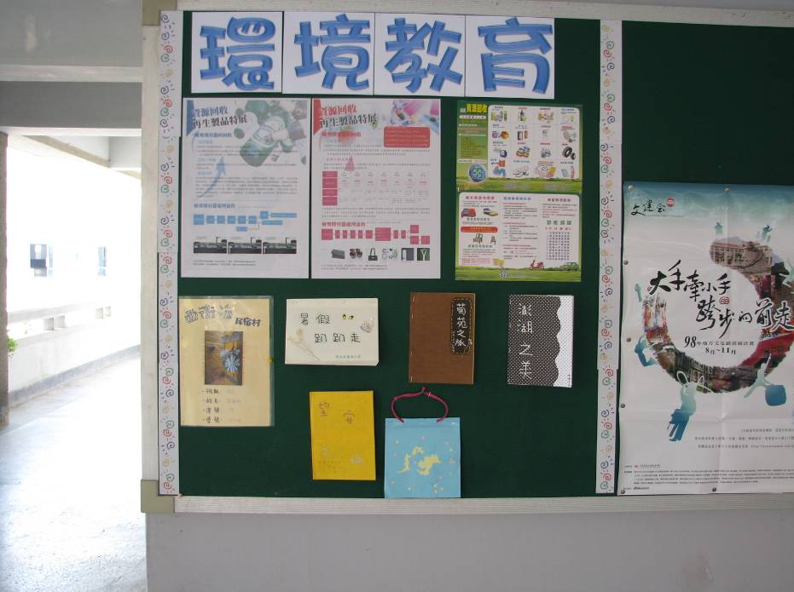
將優秀的學生作品公布於「環境教育公佈欄」，以供學校師生共賞，也同時鼓勵本校師生更用心觀察環境、珍惜環境進而能愛護環境。

